TRƯỜNG TIỂU HỌC ĐÔ THỊ SÀI ĐỒNG
LỊCH CÔNG TÁC TRƯỜNG TUẦN 19- Từ 19/01 – 24/01/2026
Thứ | Buổi/ trực |  | Bộ phận  thực hiện | Chuẩn bị  tài liệu,  thiết bị, phối hợp/phụ trách | Lãnh đạo  trực
Hai  19/01 | SÁNG | -7h45: Tuyên truyền PC cháy nổ dịp Tết; Nghe hướng dẫn cách phòng tránh các dịch bệnh theo mùa- SHDC: Chương trình văn nghệ chào đón năm mới | Đ.c Oanh, GVNV theo phân công | Đ.c Mơ | Đ.c Lan Trang
Hai  19/01 | SÁNG | -Toàn trường thực hiện TKB học kì II |  |  | Đ.c Lan Trang
Hai  19/01 | CHIỀU | -14h: Họp tổ văn phòng- Tại phòng họp HT |  |  | Đ.c Lan Trang
Hai  19/01 | CHIỀU | -15h: Họp công tác chuẩn bị Open Day- Tại phòng họp HT | Thùy Trang, Mai, Nết, Vân Trang, Quỳnh Anh , Thu Trà, Hà Chi | Đ.c Hường | Đ.c Lan Trang
Hai  19/01 | CHIỀU | -16h: Họp cấp ủy, BGH – Tại phòng họp hiệu trưởng |  | Đ.c Hường | Đ.c Lan Trang
Ba  20/01 | SÁNG | -9h: PHT, khối NV KT, Y tế- TQ, VP, IT, truyền thông nộp BC thực hiện NV tháng 01/2026- VP | Các bộ phận | Kim Oanh | Đ.c Hường
Ba  20/01 | SÁNG | -9h: Lấy phiếu giới thiệu nhân sự quy hoạch GĐ 2025-2030; 2026-2031- Tại phòng Hội đồng giáo dục | GVNV có DS  kèm theo ( 53 đ.c) | Đ.c Hường | Đ.c Hường
Ba  20/01 | SÁNG | -9h: Trang trí cây sân trường | Khối nhân viên | Kim Oanh | Đ.c Hường
Ba  20/01 | CHIỀU |  |  |  | Đ.c Hường
Ba  20/01 | CHIỀU |  |  |  | Đ.c  Lan Trang
Tư  21/01 | SÁNG | -8h30: Dự HN lãnh đạo ĐU mở rộng giới thiệu người ứng cử đại biểu HDND phường, nhiệm kì 2026-2031- Tại Hội trường UB | Đ.c Hường
Tư  21/01 | SÁNG | -Tiết 2: Tổ chức thi đấu cấp trường Giải cờ vua thiếu nhi VN cho HS đã đăng kí-tại 02 phòng máy tính tầng 3. | Đ.c Oanh TPT, Trần Minh, Trang tin | Đ.c Mơ
Tư  21/01 | SÁNG | -9h: BGH gửi dự thảo đánh giá thực hiện KQ tháng 01/2026
Tư  21/01 | CHIỀU | -17h: Học tập chuyên đề 2026” Sửa đổi lề lối làm việc” theo tư tưởng, đạo đức, phong cách HCM gắn với thực hiện KL số 226- KL/TW của Ban bí thư về “ Chấn chỉnh lề lối làm việc, nâng cao hiệu quả hoạt động của hệ thống chính trị” – Tại phòng Hội đồng GD | Đảng viên – 24 đ.c | Đ.c Hường
Năm  22/01 | SÁNG | -KTNB:  + KT nhà giáo Trần Đan Lê  + Rà soát, đánh giá việc thực hiện chương trình kế hoạch dạy học của Tổ (khối) chuyên môn- TT/TP/GV phụ trách môn học  + Hồ sơ sổ sách giáo viên theo quy chế CM: Sổ CN, Bảng THKQ cuối kì I các khối lớp- GVCN  + TH Số: Cập nhật thông tin báo cáo cuối kì I trên CSDL của Bộ GD&DT | BGH theo phân công | Đ.c Hường: Tin học, TA  Đ.c Trang: Khối 1,4,5; tổng hợp BB chung  Đ.c Mơ: khối 2,3 | Đ.c Hường
Năm  22/01 | CHIỀU | -14h: Nộp hồ sơ nhân sự quy hoạch giai đoạn 2025-2030;2026-2031 vể BTCB | Cá nhân trong DS quy hoạch |  | Đ.c Hường
Sáu  23/01 | SÁNG | -9h: Nộp hồ sơ quy hoạch giai đoạn 2025-20230;2026-2031 vể Ban XD Đảng | Thanh Vân |  | Đ.c Lan Trang
Sáu  23/01 | CHIỀU |  |  |  | Đ.c Lan Trang
Bảy  24/01 | SÁNG | -Dự Tổng kết cuộc thi Chung khảo TA Robotics TP – Tại Hội trường ĐH Kinh tế Quốc dân | Đ.c Lan Trang, 03 HS dự thi |  | Đ.c Mơ
Bảy  24/01 | SÁNG | CLB dạy học bình thường | GV CLB |  | Đ.c Mơ
 | CHIỀU
HIỆU TRƯỞNG
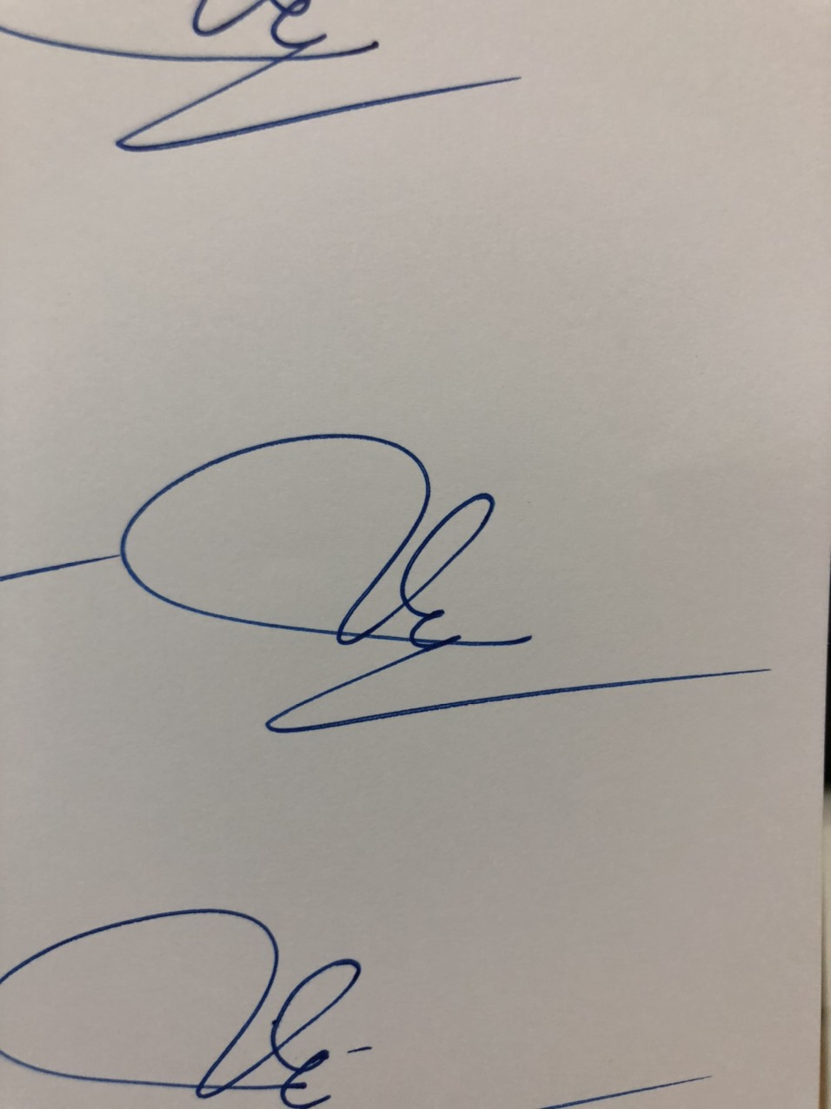
Lê Thị Thu Hường

